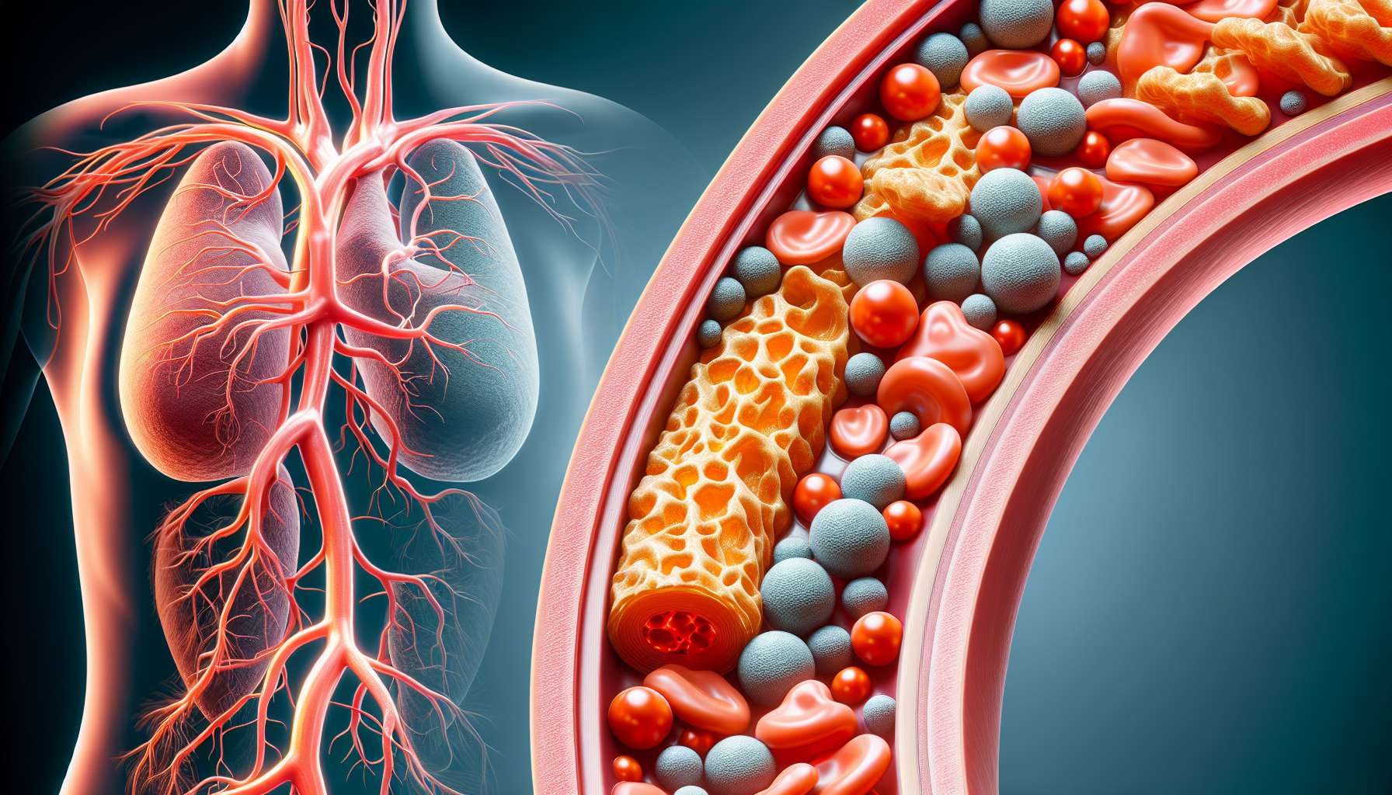

4.1 Cambios en el perfil lipídico y riesgo aumentado de enfermedades cardiovasculares  
  
La menopausia viene acompañada de cambios significativos en el perfil lipídico, que pueden aumentar el riesgo de enfermedades cardiovasculares en las mujeres. De hecho, la caída de los estrógenos, que juegan un papel clave en la regulación del metabolismo de los lípidos, provoca alteraciones en el equilibrio colesterol total/HDL-colesterol y un aumento de los triglicéridos, dos factores de riesgo importantes de aterosclerosis y eventos cardiovasculares. Comprender estos cambios y sus implicaciones es esencial para implementar estrategias de prevención adecuadas y preservar la salud cardiovascular de las mujeres menopáusicas.   
  
Antes de la menopausia, los estrógenos ejercen un efecto protector sobre el sistema cardiovascular, favoreciendo la producción de HDL-colesterol (el "buen" colesterol) y reduciendo la de LDL-colesterol (el "mal" colesterol). También actúan sobre las paredes de los vasos sanguíneos, estimulando la producción de óxido nítrico, una molécula que favorece la vasodilatación y previene la agregación plaquetaria. Con la caída de los estrógenos en la menopausia, este efecto protector desaparece progresivamente, llevando a un aumento del LDL-colesterol y una disminución del HDL-colesterol. Estas alteraciones lipídicas favorecen la formación de placas de ateroma en las arterias, reduciendo su diámetro y elasticidad, y aumentando entonces el riesgo de infarto de miocardio y accidente cerebrovascular. Una cliente, que siempre había tenido un perfil lipídico normal, se sorprendió al descubrir un nivel alto de colesterol en un control de rutina, unos años después de su menopausia. Al analizar sus factores de riesgo, nos dimos cuenta de que la menopausia probablemente había jugado un papel en esta alteración, además de una dieta demasiado rica en grasas saturadas. Adoptando una dieta mediterránea y realizando actividad física regular, logró mejorar su perfil lipídico y reducir su riesgo cardiovascular.  
  
Los cambios en el perfil lipídico durante la menopausia no se limitan al colesterol. También se observa un aumento de los triglicéridos, lípidos que, en exceso, pueden contribuir a la aterosclerosis y a la inflamación vascular. Esta hipertrigliceridemia a menudo está asociada a una resistencia a la insulina, un trastorno metabólico común después de la menopausia, que aumenta el riesgo de diabetes tipo 2 y síndrome metabólico. El aumento de peso y la modificación en la distribución de la grasa corporal, con acumulación preferencial en el abdomen, también pueden agravar estas alteraciones lipídicas y metabólicas. Por lo tanto, es crucial supervisar regularmente el perfil lipídico y la glucosa en las mujeres menopáusicas, para detectar tempranamente estas anomalías e implementar las medidas adecuadas.  
  
La prevención y el tratamiento de alteraciones lipídicas en la menopausia se basan en primer lugar en cambios en el estilo de vida. La adopción de una alimentación equilibrada, rica en frutas, verduras, granos enteros, pescados grasos y ácidos grasos insaturados (omega-3), y pobre en grasas saturadas y azúcares añadidos, es una estrategia efectiva para mejorar el perfil lipídico y reducir el riesgo cardiovascular. La práctica regular de actividad física, en particular de resistencia (caminar rápido, nadar, bicicleta), también ayuda a estimular la producción de HDL-colesterol, a reducir los triglicéridos y mejorar la sensibilidad a la insulina. En algunos casos, cuando medidas dietéticas e higiénicas no son suficientes, un tratamiento con medicamentos como las estatinas o los fibratos puede ser necesario para corregir las anomalías lipídicas y prevenir complicaciones cardiovasculares. La decisión de recetar un tratamiento medicamentoso debe ser tomada caso por caso por un médico, en función del perfil de riesgo individual y los beneficios esperados.  
  
  
  
Puntos a recordar:  
  
- La menopausia provoca cambios significativos en el perfil lipídico, con un aumento de LDL-colesterol, una disminución de HDL-colesterol y un aumento de los triglicéridos, aumentando el riesgo de enfermedades cardiovasculares.  
  
- La caída de los estrógenos en la menopausia es responsable de estas alteraciones lipídicas, ya que estas hormonas juegan un papel clave en la regulación del metabolismo lipídico y la protección de los vasos sanguíneos.  
  
- Los cambios lipídicos favorecen la formación de placas de ateroma en las arterias, reduciendo su diámetro y elasticidad, lo que aumenta el riesgo de infarto de miocardio y accidente cerebrovascular.  
  
- La hipertrigliceridemia a menudo está asociada a la resistencia a la insulina después de la menopausia, aumentando el riesgo de diabetes tipo 2 y síndrome metabólico.  
  
- La vigilancia regular del perfil lipídico y la glucemia es crucial en las mujeres menopáusicas para detectar tempranamente estas anomalías y aplicar medidas adecuadas.  
  
- La adopción de una dieta equilibrada y la práctica regular de actividad física son estrategias efectivas para mejorar el perfil lipídico y reducir el riesgo cardiovascular.  
  
- En algunos casos, se puede requerir un tratamiento medicamentoso con estatinas o fibratos para corregir las anomalías lipídicas y prevenir las complicaciones cardiovasculares, dependiendo del perfil de riesgo individual.